Presseinformation
»Die dunklen Wasser der Limmat« von Saskia Gauthier
Meßkirch, März 2022

Selbstmord oder Mord?
Der erste Fall für die Zürcher Rechtsmedizinerin Lisa Klee
Die Rechtsmedizin trägt wesentlich zur Aufklärung von Gewaltdelikten bei. Insbesondere die Leichenschau vor Ort liefert wichtige Hinweise auf den Tathergang. Diese Arbeit stellt Saskia Gauthier in den Fokus ihres neuen Kriminalromans »Die dunklen Wasser der Limmat«. Nachdem Lisa Klee, Assistenzärztin der Rechtsmedizin in Zürich, bei der Leichenschau einer Selbstmörderin Stauungsblutungen feststellt und daraufhin auf ein Tötungsdelikt schließt, wird sie von Kollegen und Ermittlungsbehörden ausgelacht, da sie eine natürliche Erklärung für die auffälligen Befunde übersehen hatte. Als sie Bedenken an weiteren Selbstmorden hegt, wagt sie es nicht, diese anzusprechen. Bei der Obduktion des Leichnams eines pensionierten Kriminalpolizisten fallen Lisa erneut Ungereimtheiten auf. Sie zweifelt, ob der Mann wirklich eines natürlichen Todes gestorben ist. Zusammen mit Kriminaltechnikerin Julia Zimmermann beginnen sie auf eigene Faust zu ermitteln und erkennen, dass alle Toten in Zusammenhang mit dem abgeschlossenen Fall einer verschwundenen und in der Limmat tot aufgefundenen Studentin stehen. Dadurch kommen sie dem Täter näher und Lisa gerät selbst in Lebensgefahr. Saskia Gauthier verbindet einen spannenden Kriminalfall mit faszinierenden Einblicken in die Rechtsmedizin. Ihre sympathische Protagonistin Lisa ermittelt humorvoll und unkonventionell und bietet eine ganz eigene Perspektive auf den Ermittlungsprozess.

Zum Buch
Zürich im Sommer. Lisa Klee, eine unerfahrene Assistenzärztin der Rechtsmedizin, macht sich bei Kollegen und Ermittlungsbehörden zum Gespött, weil sie hinter einem offenkundigen Selbstmord ein Tötungsdelikt vermutet. Als sie bei weiteren Obduktionen Ungereimtheiten feststellt, kommt sie einem verborgenen Geheimnis auf die Spur. Doch ihre dunklen Vorahnungen werden von niemandem ernst genommen. Lisa bleibt nichts anderes übrig, als auf eigene Faust zu ermitteln und bringt sich damit in tödliche Gefahr …

Die Autorin
Saskia Gauthier wurde 1978 in Ulm geboren. Nach dem Medizinstudium in München, verschiedenen Nebenjobs als Animateurin in Ferienresorts und bei Fernsehshows, zog sie nach Zürich, wo sie ihre Ausbildung zur Fachärztin Rechtsmedizin absolvierte und im Rahmen eines Nationalfonds-Forschungsprojekts mehrere wissenschaftliche Publikationen zum Thema Suizid veröffentlichte. Seit 2017 arbeitet sie als Oberärztin im Institut für Rechtsmedizin Aargau. Die Ideen für ihre Krimis findet sie während des Arbeitsalltags, wo sie spannende und teilweise skurrile Todesfälle untersucht. Ihr umfangreiches Fachwissen und die Beteiligung an den polizeilichen Ermittlungen, vereint mit einer ordentlichen Portion Humor, kennzeichnen ihre Arbeit.

Die dunklen Wasser der Limmat
Saskia Gauthier
378 Seiten
EUR 16,00 [D] / CHF 23,50 [CH]
ISBN 978-3-8392-0121-3
Erscheinungstermin: 9. März 2022
Kontaktadresse:

Gmeiner-Verlag GmbH
Petra Asprion
Im Ehnried 5
88605 Meßkirch
Telefon: 07575/2095-153
Fax: 07575/2095-29
petra.asprion@gmeiner-verlag.de
www.gmeiner-verlag.de

Cover und Porträtbild zum Download (Verlinkung hinterlegt)

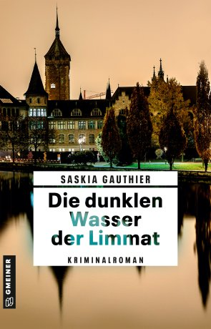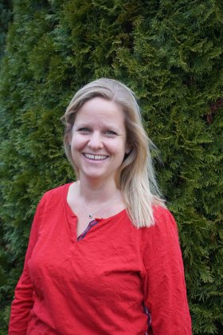
Bildrechte: Pascal Gauthier

Anforderung von Rezensionsexemplaren:
- Saskia Gauthier »Die dunklen Wasser der Limmat«, ISBN 978-3-8392-0121-3

Absender:

^{Redaktion}

^{Ansprechpartner}

^{Straße}

^{Land-PLZ Ort}

^{Telefon / Telefax}

^{E-Mail}

